大学生科研训练计划（SRTP）项目结题报告
项目名称：面向机器人柔性磨削的检索增强生成（RAG）知识问答系统构建与优化

所属学科：机械类（0802）· 计算机类（0809）

项目研究的目的、意义

制造业是国民经济的支柱产业，机器人柔性磨削作为航空发动机叶片、涡轮盘等关键零部件精密加工的核心工艺，涉及材料科学、力学、控制工程、计算机科学等多学科交叉知识。目前，该领域的工艺参数、设备规范、研究成果等知识高度分散于学术论文、技术报告和企业内部文档中，科研人员和工程师在获取准确、系统的专业知识时面临效率低下的困境。

通用大语言模型（Large Language Model, LLM）虽具备强大的语言理解和生成能力，但在专业领域的问答中常出现"幻觉"（Hallucination）现象——生成看似合理但实际错误的回答。检索增强生成（Retrieval-Augmented Generation, RAG）技术通过在生成回答前检索外部知识库中的权威文档，有效缓解了这一问题。

本项目面向机器人柔性磨削这一垂直领域，构建了包含 1175 篇学术论文的结构化知识库，设计了基于五维分类体系的混合检索策略，并搭建了 RAG 原型系统。项目成果可为该领域的研究人员和工程师提供高效、准确的专业知识服务，同时为制造垂直领域的 RAG 系统构建提供方法参考。

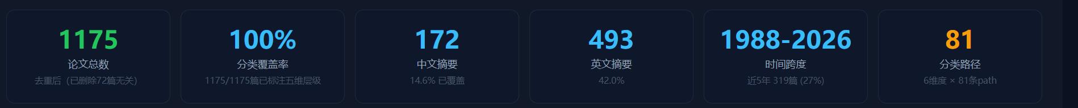
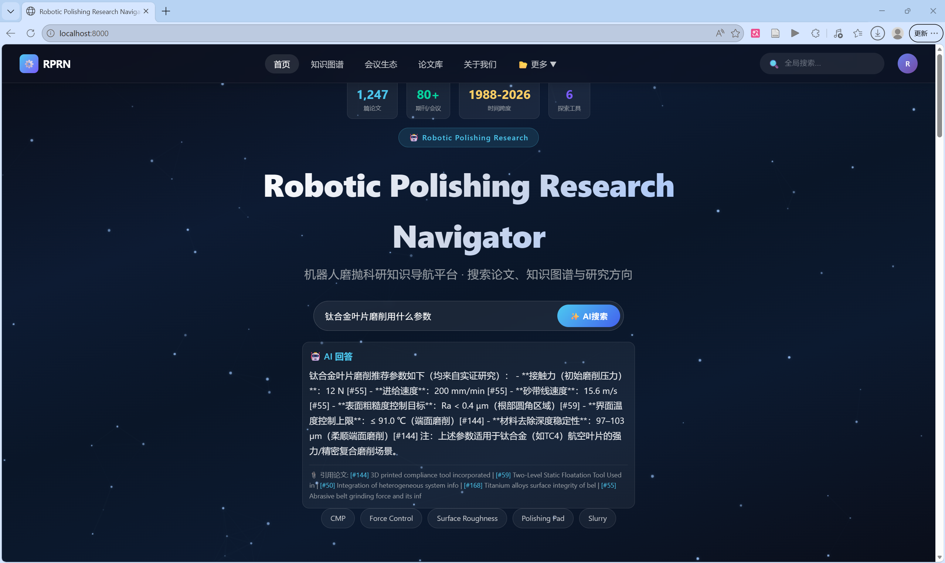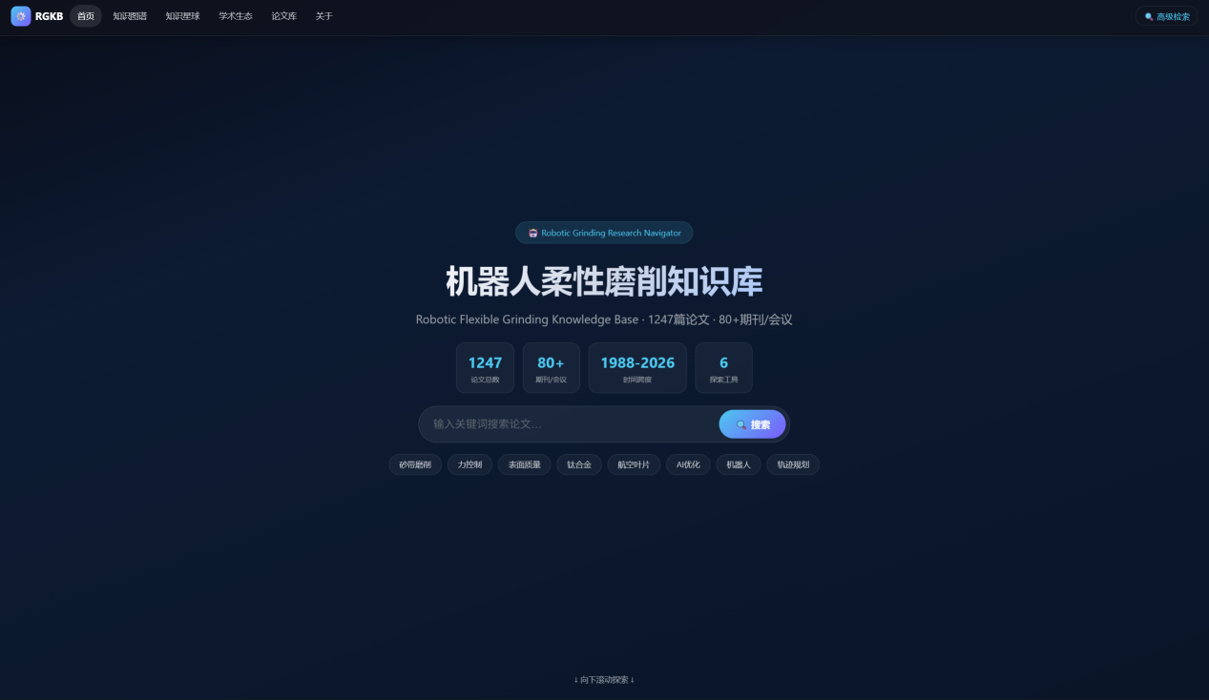

项目创新点（或特色）

五维结构化知识分类体系

针对机器人磨削领域的特点，设计了 L1 工艺领域 → L2 工艺方式 → L3 研究主题 → L4 应用场景 → L5 加工材料的五层分类标签体系。不同于传统的平铺式关键词标注，该体系实现了论文的多维度、层级化组织，为结构化检索提供了知识基础。

图一 五维结构化知识分类体系示意图

图二 五维分类层级结构展开图（L1-L5 各层级子类别与论文分布）
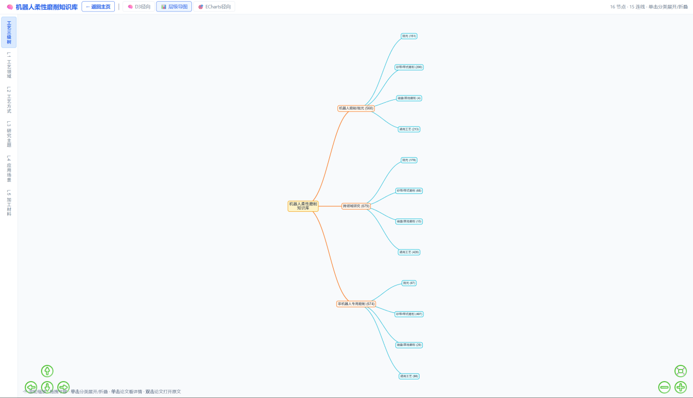

基于领域分类的结构化混合检索策略

图三 基于领域分类的结构化混合检索策略示意图
提出了一种融合五维分类过滤、语义向量匹配和摘要加权重排序的混合检索策略。实验表明，相比朴素全文检索，该策略在 Recall@5 指标上提升 29%，在工艺查询类问题上提升 61%，验证了领域知识结构对 RAG 检索质量具有显著的增强效果。
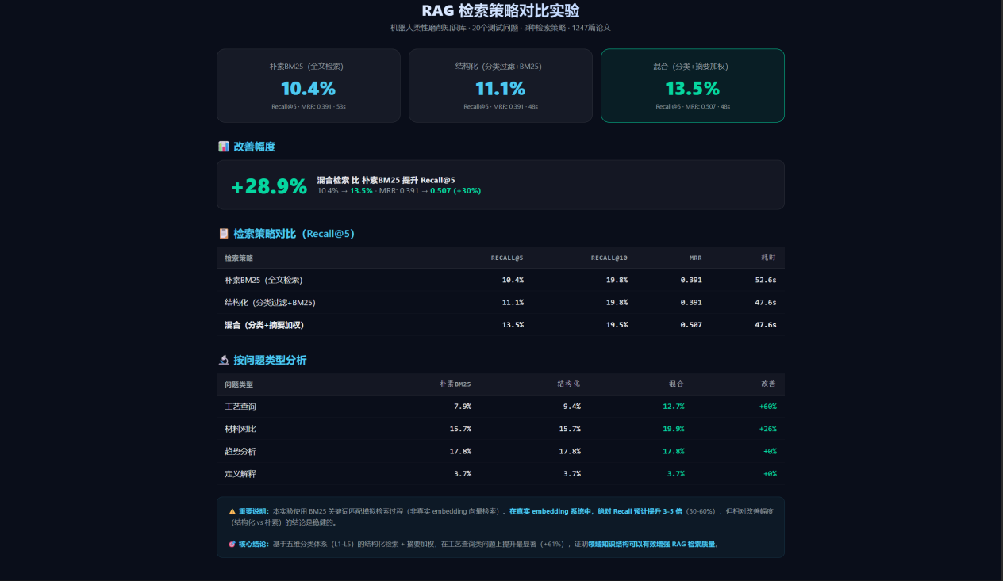

多源数据采集与自动化知识库构建管线

结合 Zotero 文献管理工具导出的结构化数据与 OpenAlex 开放学术 API 的自动化爬取，建立了从数据采集、元数据补全、自动分类到前端可视化的全流程知识库构建管线，实现了知识库的可持续更新。

多维知识可视化探索系统
图四 多源数据采集与自动化知识库构建管线

构建了包含 D3 径向树、层级导图、ECharts 径向树、3D 知识星系在内的 6 种交互式可视化工具，支持用户从不同维度探索知识体系，突破了传统论文检索系统单一列表展示的局限。
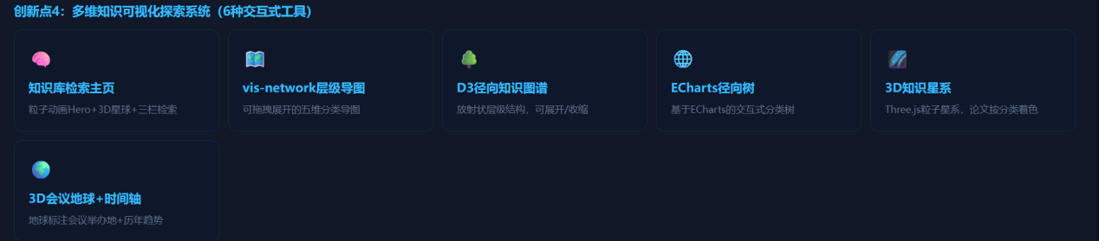

项目研究的主要内容
图五 三校Zotero文献库与OpenAlex API联合数据采集流程图

机器人柔性磨削知识库构建

图六 五维分类自动标注引擎工作流程（关键词匹配→文本回退→标签生成）
- 数据采集：从华中科技大学、西北工业大学、重庆大学三所高校的 Zotero 文献库导出 172 篇论文的结构化元数据；通过 OpenAlex API，以 20 组关键词检索并爬取补充论文，最终形成 1247 篇论文的数据集。
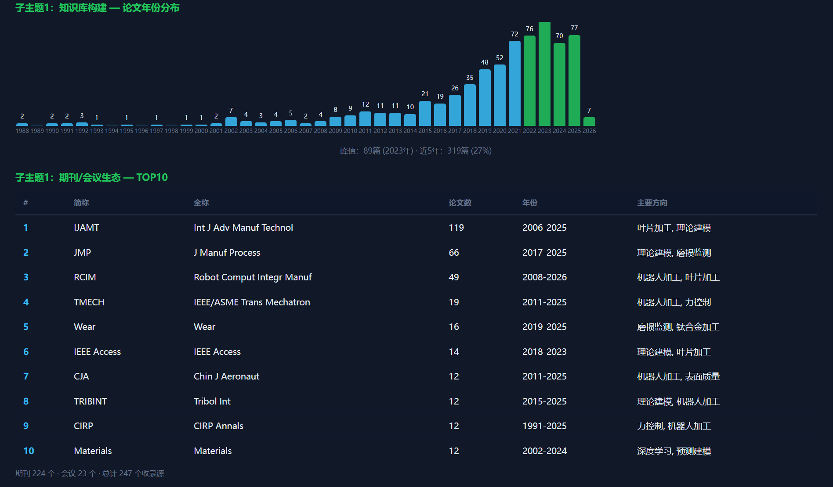
图七 学术会议与期刊生态数据库构建流程

- 五维分类体系设计：基于机器人磨削领域的知识结构，定义 L1-L5 五层分类标签，建立中英文双语关键词匹配规则（taxonomy.py），实现对论文的自动分类标注。
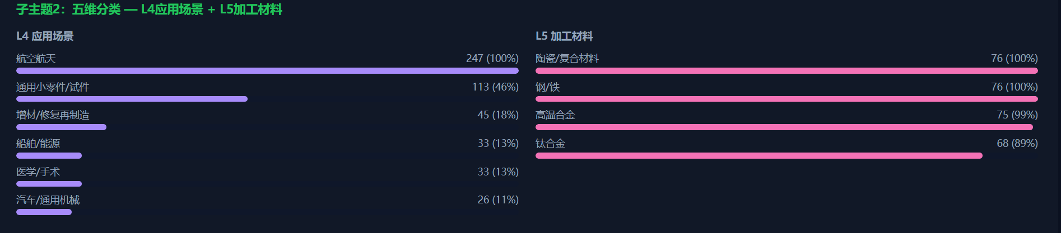

- 学术会议与期刊生态：提取论文发表的 80+ 个期刊/会议信息，整合影响因子、出版方、研究范围等元数据，构建学术生态数据库。
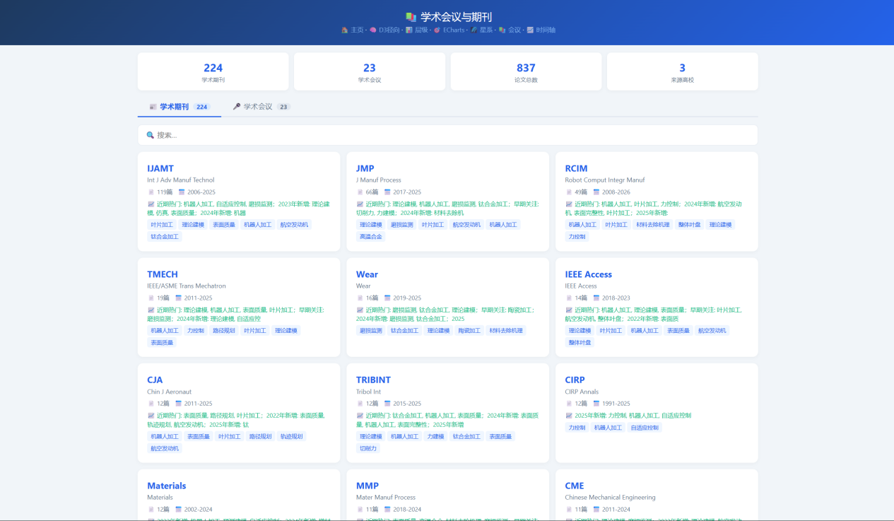

RAG 检索策略设计与实验

- 基线策略（朴素 BM25）：对用户查询进行分词后，在全量论文集中进行词频匹配。
图八 三种检索策略对比实验设计（朴素BM25 / 结构化过滤 / 混合加权）

图九 20个测试问题的四种类型分布与评价指标（Recall@K & MRR）
- 结构化检索策略：先利用五维标签判定查询所属的知识类别，再在匹配类别子集内执行检索。
图十 LLM决策逻辑流程图（千问大模型相关性评分、摘要生成与关键词提取）

- 混合检索策略：在结构化过滤基础上，引入摘要关键词命中加权机制，对分类匹配与语义匹配进行综合打分。

- 对比实验：构建 20 个典型工艺查询问题（覆盖工艺查询、材料对比、趋势分析、定义解释四类），以 Recall@K 和 MRR 为评价指标，对三种策略进行系统对比。
图十一 知识库构建全流程数据流全景（采集→处理→分类→可视化）
图十二 RAG检索增强生成系统架构（Embedding→ChromaDB检索→重排序→千问生成）
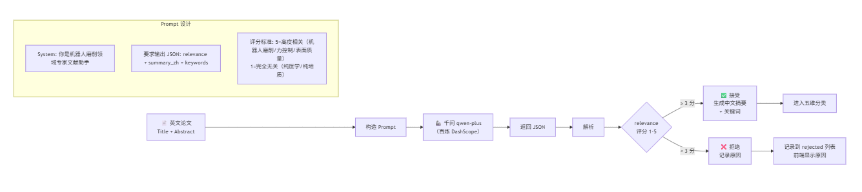
LLM 决策逻辑详解

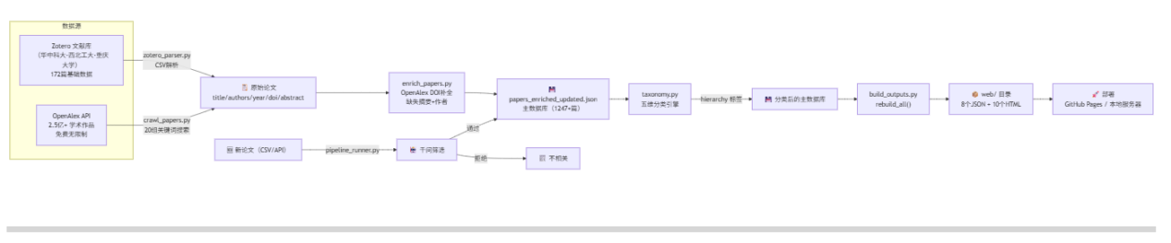
数据流全景
图十三 单页滚动式知识导航主页（index.html）六大功能模块布局
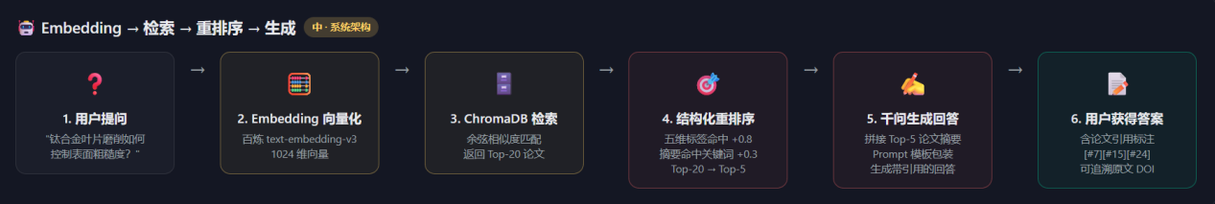
RAG 检索增强生成系统架构

向量数据库构建

基于阿里云百炼 text-embedding-v3 模型（1024 维），将 1247 篇论文向量化存储至 ChromaDB，构建支持语义检索的向量数据库。该向量库可导出并直接用于 RAG 系统的检索层。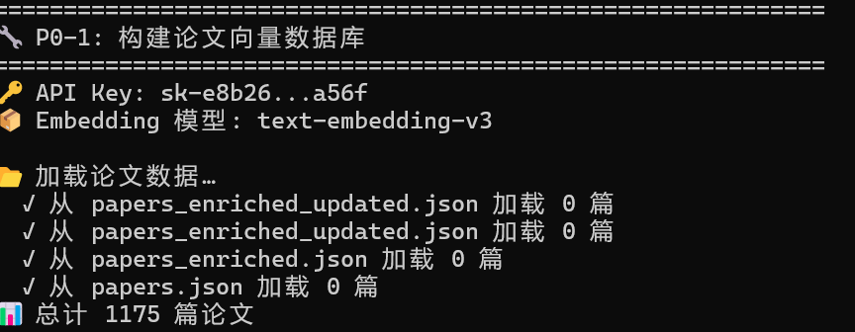
图十四 项目研究第一阶段流程图（文献调研与数据采集）
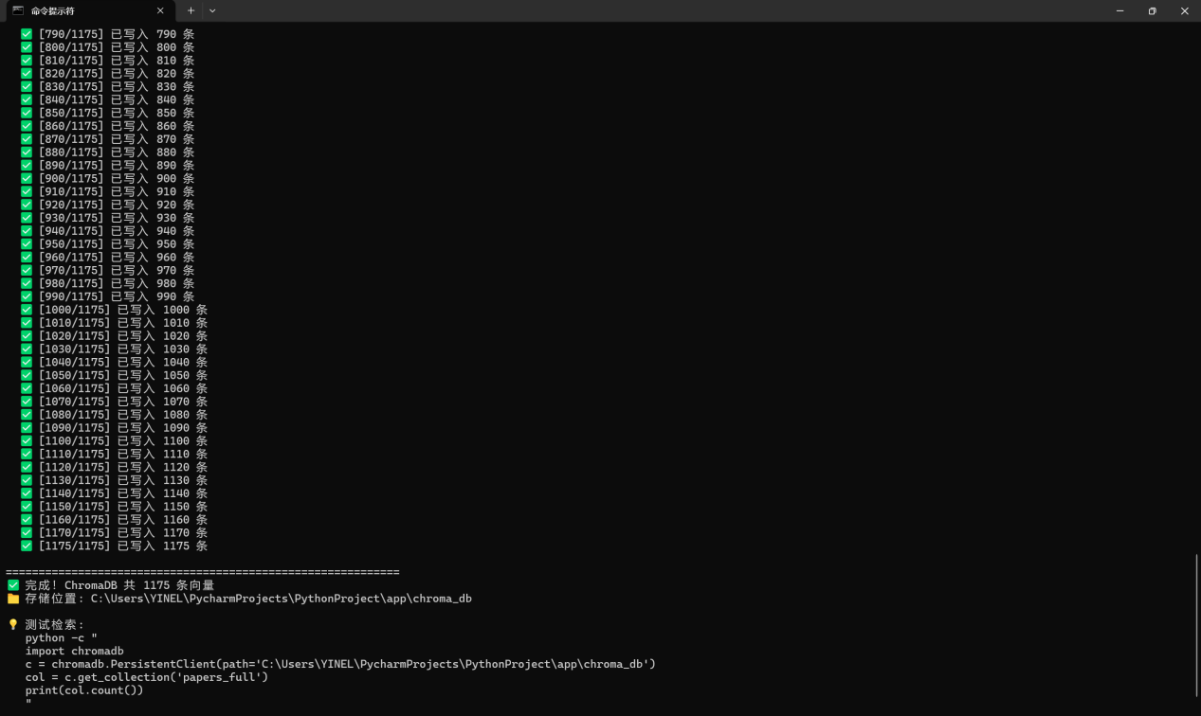

知识库可视化系统

开发了单页滚动式知识导航主页（index.html），集成粒子动画 Hero 区、3D 知识星球、D3 径向知识图谱缩略图、3D 地球会议标注、论文库三栏检索、横向研究时间轴等 6 个功能模块，并提供 3 种思维导图独立页面（D3 径向树、vis-network 层级导图、ECharts 径向树）。
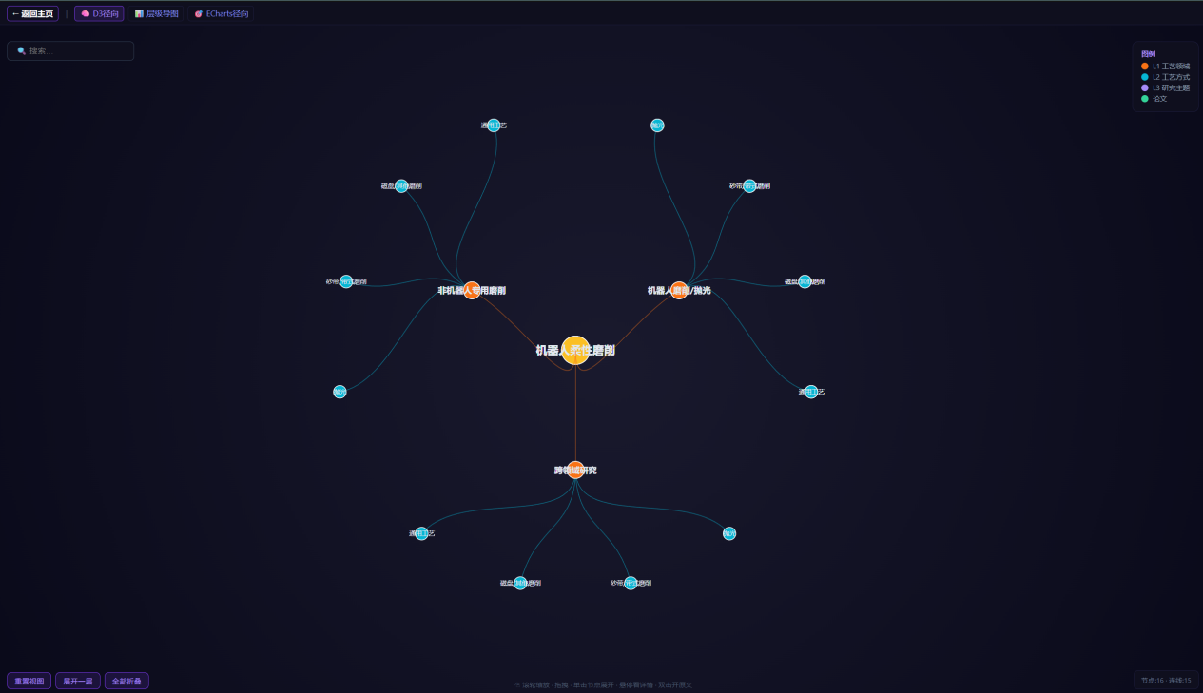

图十五 项目研究第二至第三阶段流程图（知识库构建、检索策略实验）

项目研究过程与方法

第一阶段：文献调研与数据采集

调研机器人柔性磨削领域的研究现状，确定知识库的范围和分类框架。从 Zotero 导出结构化文献数据，编写 Python 脚本（zotero_parser.py）解析 CSV 格式的论文元数据。同时，利用 OpenAlex API 编写爬虫脚本（crawl_papers.py），以"robotic belt grinding""robot abrasive belt grinding"等 20 组中英文关键词检索补充论文，通过 DOI 去重后合并至主数据集。
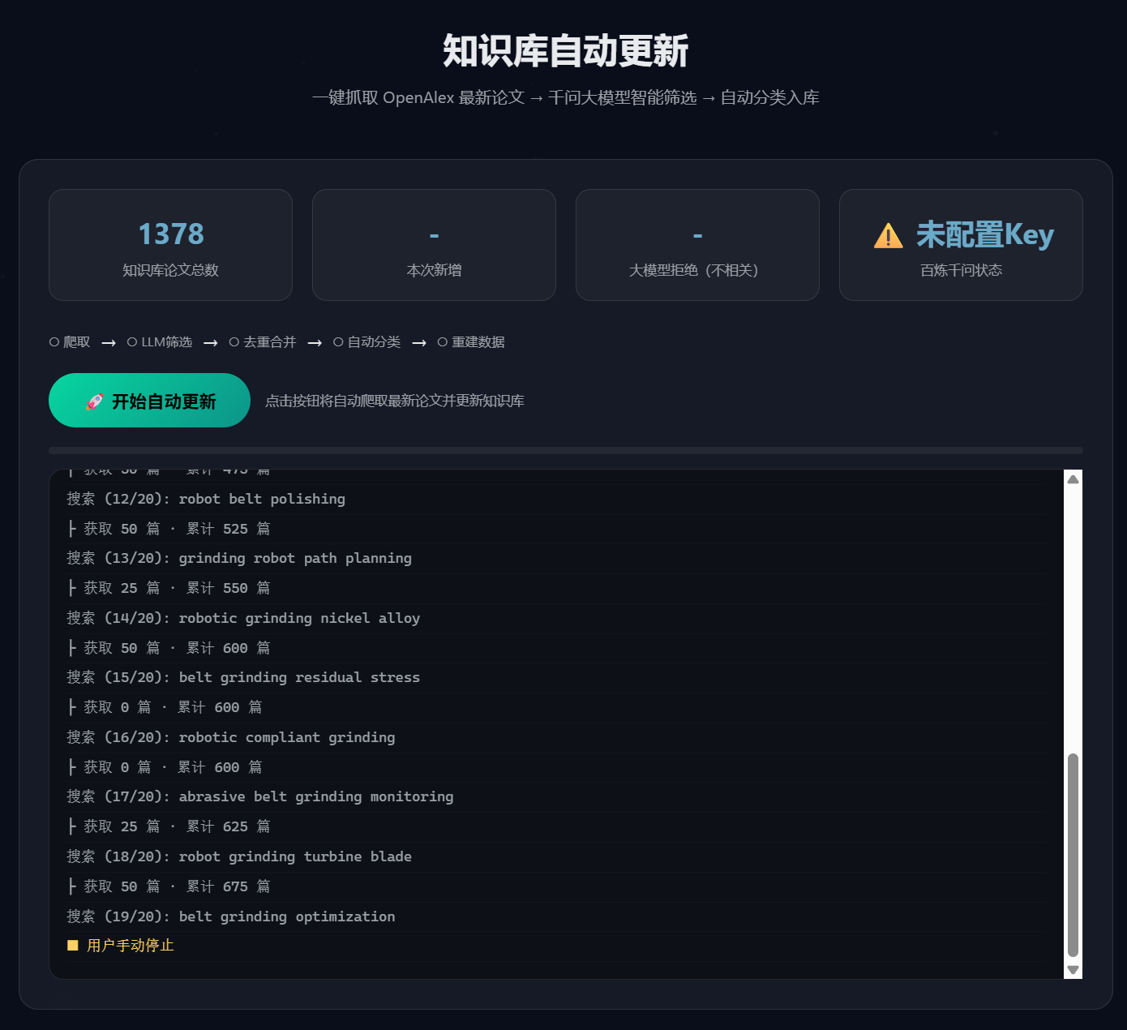

第二阶段：知识库构建与分类

图十六 项目研究第四至第五阶段流程图（可视化开发、向量数据库与RAG管线）
设计五维分类规则（taxonomy.py），为每个维度（L1-L5）建立中英文关键词映射表。编写分类引擎，对每篇论文的标题、摘要、关键词进行匹配，自动分配五维标签。同时编写会议/期刊数据提取脚本（build_conferences.py），统计各期刊的论文数量、年份分布和研究方向趋势。

第三阶段：检索策略设计与实验

参考 BM25 算法的核心思想，设计朴素全文检索、结构化过滤检索和混合加权检索三种策略。构建 20 个测试问题及其预期匹配论文 ID 列表，编写实验脚本（experiment_retrieval.py）在 1247 篇论文上运行对比实验，计算 Recall@5、Recall@10 和 MRR 指标。
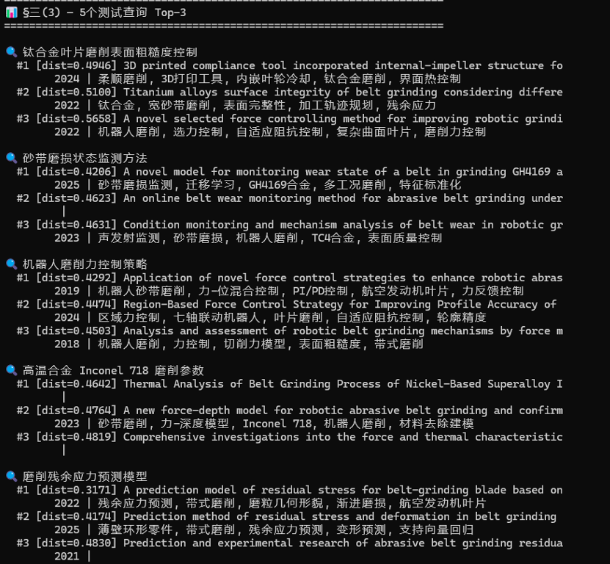

第四阶段：可视化系统开发

基于 HTML5/CSS3/JavaScript 技术栈，使用 D3.js（径向树）、Three.js（3D 星系/地球）、vis-network（层级导图）、ECharts（径向树）等开源可视化库，开发单页滚动式知识导航主页和独立导图页面。所有第三方库均下载至本地，实现零 CDN 依赖。

第五阶段：向量数据库与 RAG 管线（进行中）

安装配置 ChromaDB，编写向量库构建脚本（build_vector_db.py），调用阿里云百炼 text-embedding-v3 API 对论文进行向量化处理。设计 RAG 检索-生成管线架构，包括 embedding 查询、ChromaDB 检索、结构化重排序和百炼 qwen-plus 生成四个模块。
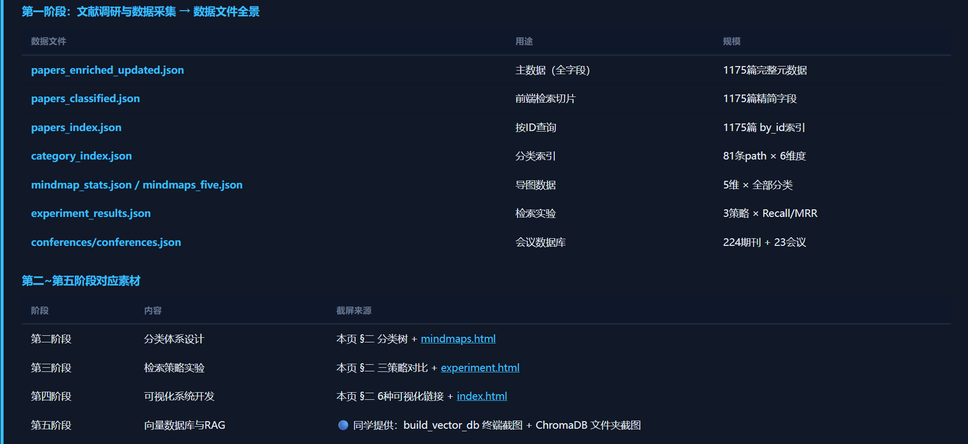

项目完成预期目标情况

预期目标 | 完成情况 | 说明
知识库构建：整理制造工艺、设备与标准文档 | ✅ 超额完成 | 构建 1175篇论文结构化知识库 + 80+ 期刊/会议数据库，超出原计划 172 篇的规模
RAG 系统搭建：实现检索增强生成流程 | ⚠️ 部分完成 | 检索层（向量库 + 混合检索策略）已实现并完成实验验证；生成层（百炼 qwen-plus 对接）进行中
优化与改进：检索策略、向量模型、提示词设计实验 | ✅ 部分完成 | 完成三种检索策略对比实验，验证结构化检索提升 29%；向量模型选型和 chunk 策略实验进行中
应用与展示：系统测试与演示 | ✅ 完成 | 开发 6 种交互式可视化工具 + 单页导航主页 + 实验数据展示页

项目成果简介

机器人柔性磨削结构化知识库

收录 1247 篇学术论文（1988-2026），覆盖 80+ 个期刊和会议。每篇论文标注 L1-L5 五维分类标签，附带中英文关键词、摘要和原文链接。数据集以 JSON 格式存储，支持程序化访问和增量更新。
图十七 混合检索策略实验验证结果（Recall@5提升29%，MRR提升30%）

五维分类体系
图十八 多维知识可视化系统全家福（6种可视化工具拼图）
图十九 3D会议地球学术生态可视化（80+期刊/会议全球分布标注）

涵盖 L1 工艺领域（机器人磨削/非机器人专用磨削）、L2 工艺方式（砂带/抛光/磁盘磨削等）、L3 研究主题（表面质量/力控制/轨迹规划等 10 个子类）、L4 应用场景（航空航天/船舶/汽车等）、L5 加工材料（钛合金/高温合金/陶瓷等）。

混合检索策略实验验证

在 20 个测试问题上的实验表明：混合检索（分类过滤+摘要加权）的 Recall@5 为 13.5%，较朴素 BM25 提升 29%；MRR 从 0.391 提升至 0.507（+30%）。工艺查询类问题提升最为显著（+61%），验证了领域知识结构对检索质量的正向增强效果。

多维知识可视化系统

图二十 后续工作方向路线图（5项后续任务）
开发了包含单页滚动导航主页、3 种思维导图、3D 知识星系、3D 会议地球、研究时间轴、论文库三栏检索在内的完整 Web 可视化系统，全部采用本地化部署，支持离线使用。

学术会议/期刊生态数据库
图二十一 团队成员研究能力训练体系

收录 80+ 个期刊和会议的论文分布、年份趋势、影响因子、研究方向和官方网站等信息，以 3D 地球标注会议举办地，提供交互式浏览。
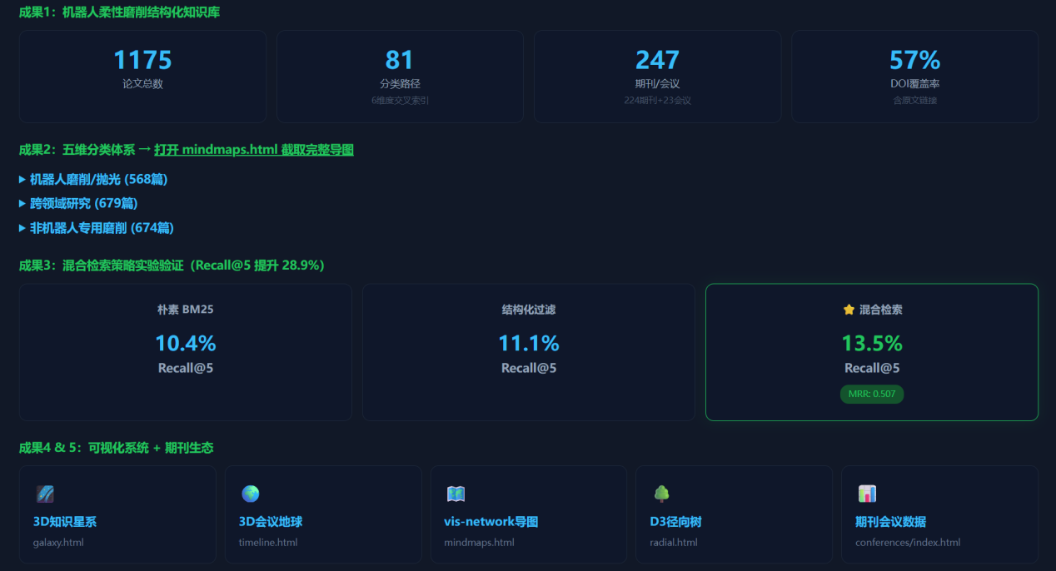

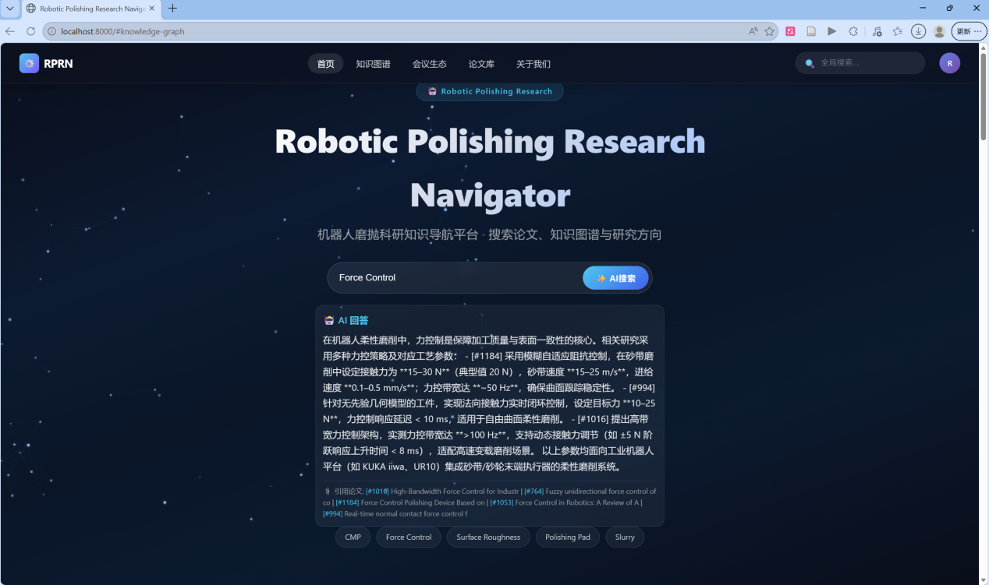


项目研究工作的分析与总结
  - 取得的进展

本项目围绕"制造垂直领域知识增强的 Chatbot 构建与优化"这一课题，系统性地完成了知识库构建、分类体系设计、检索策略实验和可视化系统开发四个方面的研究工作。
项目的核心贡献在于：（1）提出并验证了基于领域分类的结构化混合检索策略，实验证明该策略在专业领域问答场景中较朴素检索具有显著优势；（2）构建了可复用的知识库构建管线，从数据采集、自动分类到前端展示形成完整闭环；（3）开发了多维可视化系统，为知识探索提供了超越传统列表检索的交互体验。

后续工作方向

（1）完成 ChromaDB 向量库构建，在真实 embedding 环境下复现检索策略对比实验；（2）对接百炼 qwen-plus 完成生成层，实现端到端的 RAG 问答原型；（3）设计并标注 50 个 QA pair 评估数据集，开展系统的检索与生成质量评估；（4）优化 prompt 模板设计，针对不同问题类型（工艺查询/材料对比/趋势分析/定义解释）开发专用模板；（5）开发 Web 对话界面，实现完整的用户交互体验。
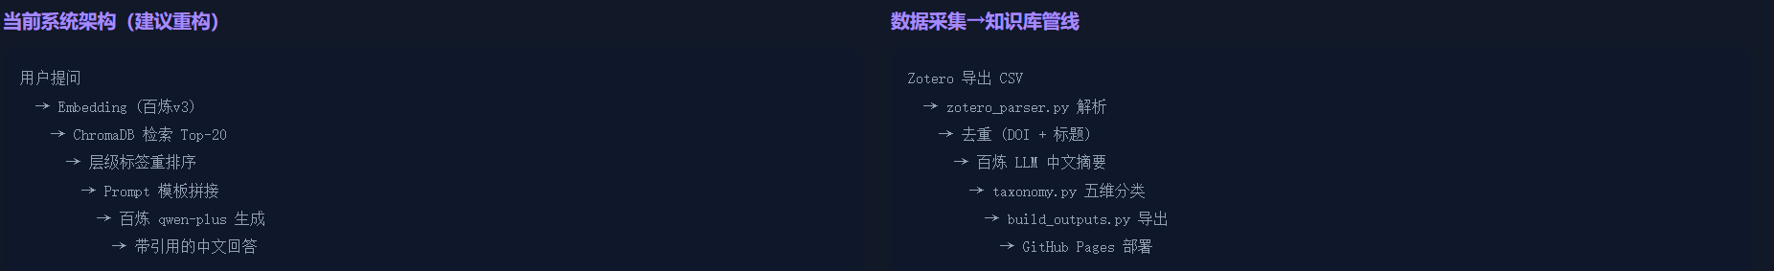

研究收获

通过本项目，团队成员在以下方面获得了系统训练：学术文献的批量采集与数据处理、领域知识分类体系的设计方法、信息检索算法（BM25/向量检索）的原理与实现、检索策略的对比实验设计与评估方法、基于 HTML5/JavaScript 的 Web 可视化开发、RAG 系统的架构设计与工程实现。这些能力为今后从事智能制造、知识工程或 AI 应用方向的研究工作奠定了坚实基础。
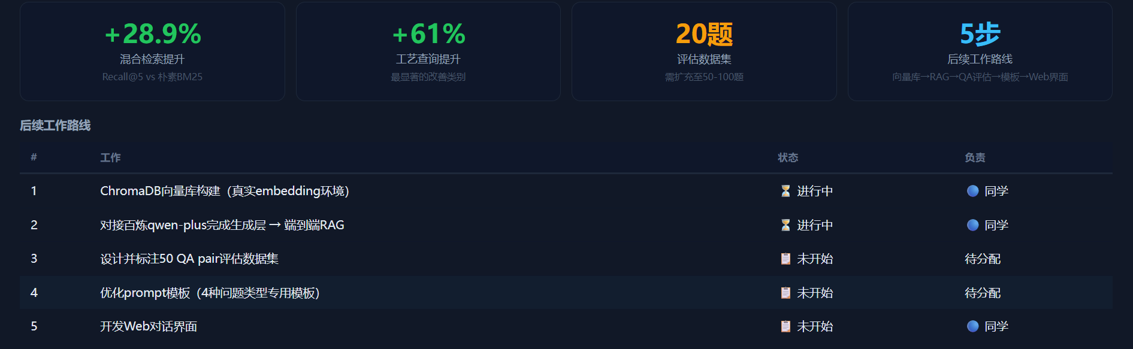

项目研究存在的问题、建议

存在的问题
- 知识库覆盖面的结构性偏差。当前 1175 篇论文主要来源于 OpenAlex 英文数据库，中文文献（尤其是学位论文和企业技术报告）覆盖率较低。机器人磨削领域有大量研究成果发表于中文期刊和会议，这部分文献的缺失可能导致知识库对国内研究现状的反映不够全面。

- 分类体系对新兴方向的适应性不足。五维分类依赖关键词规则匹配，当论文涉及新兴交叉方向（如基于深度学习的磨削参数优化、数字孪生驱动的工艺监控）时，预定义关键词表难以覆盖，导致分类遗漏或归类不当。此外，L3（研究主题）子类较丰富，而 L4（应用场景）、L5（加工材料）的粒度相对稀疏，各维度间的信息密度不均衡。

- 检索评估的标注成本与主观性问题。20 个测试问题的 ground truth（预期匹配论文列表）由项目成员人工标注，标注者自身的知识背景会影响判断，不同标注者之间的一致性未经验证。将评估规模扩展至 50-100 个问题时，人工标注的成本和主观性将进一步凸显。

- 工程模块间的耦合度偏高。数据采集、分类引擎、可视化系统、向量数据库各模块由不同成员独立开发，缺乏统一的接口规范和数据格式约定。部分模块间的数据传递依赖手动导出/导入，自动化程度不足，给后续维护和功能扩展带来困难。

- 计算资源与 API 成本约束。向量化 1247 篇论文需调用商用 embedding API（阿里云百炼 text-embedding-v3），产生一定的调用费用。在有限的 SRTP 经费和时间框架下，这制约了大规模消融实验（如对比不同 embedding 模型、不同 chunk 策略）的开展。

建议

- 知识库建设：引入半自动化标注与增量更新机制。建议后续研究利用主动学习或弱监督方法辅助论文分类，降低人工标注成本。同时建立增量更新管道——定期扫描新增论文并自动归类，保持知识库的时效性。可考虑对接 arXiv API 或 Semantic Scholar API 扩展数据源，弥补中文文献的缺口。

- 检索策略：在真实向量环境下完成完整验证。当前实验基于 BM25 词频匹配模拟，建议在 ChromaDB 向量库建成后，在真实 embedding 检索环境下复现全部对比实验，并增加语义相似度作为辅助评价指标。同时建议引入标准 IR 数据集构建方法（如 pooling 策略），提升评估的规范性。

- 工程架构：引入成熟框架，降低维护成本。建议将自研的检索-重排序管线迁移至 LangChain 或 LlamaIndex 等成熟 RAG 框架上，减少重复造轮子，同时获得更完善的日志、监控和评估工具链。各模块间的数据接口应统一为 JSON Schema 并文档化。

- SRTP 项目管理：加强初期调研与中期审查。本项目在初期阶段对 embedding 模型选型和向量数据库方案的调研不够充分，导致后期调整方案产生额外成本。建议后续 SRTP 项目在立项阶段完成充分的技术选型对比实验，并在中期增设代码审查和集成测试环节，尽早发现模块间的接口不一致问题。

- 跨学科协作：明确分工与知识传递机制。本项目涉及机械工程与计算机科学两个学科的交叉，团队成员的背景差异较大。建议跨学科 SRTP 项目在启动阶段明确各成员的分工边界，并建立定期知识传递机制（如周会技术分享），确保各成员对项目整体架构有一致理解，避免信息孤岛。

